Лабораторная работа №4

Основы интерфейса взаимодействия пользователя с системой Unix на уровне командной строки

Извекова Мария Петровна, группа НКАбд-01-22

Table of Contents

# 1 Цель работы

Приобретение практических навыков взаимодействия пользователя с системой по- средством командной строки.

# 2 Теоретическое введение

**Команда man.** Команда man используется для просмотра (оперативная помощь) в диа- логовом режиме руководства (manual) по основным командам операционной системы типа Linux.

**Команда cd.** Команда cd используется для перемещения по файловой системе опера- ционной системы типа Linux.

**Команда pwd.** Для определения абсолютного пути к текущему каталогу используется команда pwd (print working directory).

**Команда ls.** Команда ls используется для просмотра содержимого каталога.

**Команда mkdir.** Команда mkdir используется для создания каталогов.

**Команда rm.** Команда rm используется для удаления файлов и/или каталогов.

**Команда history.** Для вывода на экран списка ранее выполненных команд исполь- зуется команда history. Выводимые на экран команды в списке нумеруются. К любой команде из выведенного на экран списка можно обратиться по её номеру в списке, воспользовавшись конструкцией !.

# 3 Выполнение лабораторной работы

1. Определяем полное имя моего домашнего каталога использую команду pwd. Далее работаем относительно этого каталога (рис. ??)

рис. 1

рис. 1

1. Переходим в каталог /tmp с помощью команды cd. (рис. ??)

рис. 2

рис. 2

1. с помощью команды ls мы выводим список файлов и каталогов в этой файловой системе (рис. ??)

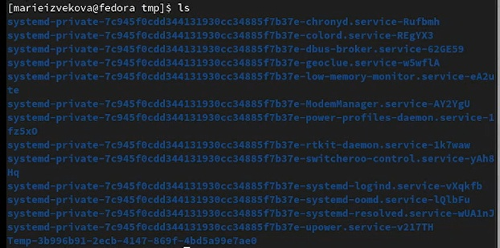

рис. 3

дополнительная команда -l выведет на тип каждого файла (рис. ??)

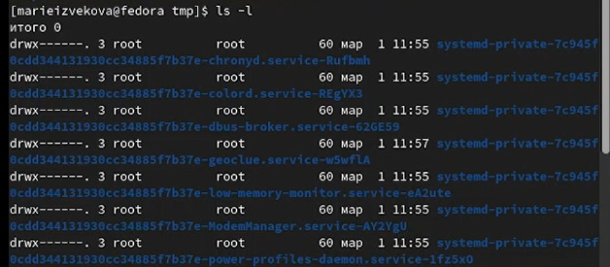

рис. 4

1. Определяем с помощью команды ls в каталоге /var/spool наличие подкаталога cron. (рис. ?? - ??)

рис. 5

рис. 5

рис. 6

рис. 6

1. возвращаемся в домашний каталог и выводим его содержимое на экран (рис. ??)

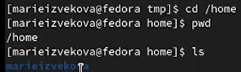

рис. 7

с помощью команды ls -l выводим владельца каталога и подкаталогов (рис. ??)

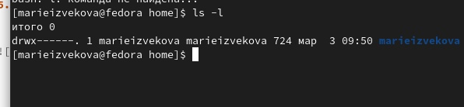

рис. 8

1. с помощью команды mkdir создаем каталог newdir и подкаталог morefun (рис. ?? - ??)

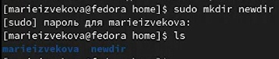

рис. 9

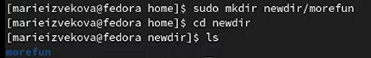

рис. 10

1. В домашнем каталоге одной командой создаем три новых каталога: letters, memos, misk (рис. ??)

рис. 11

рис. 11

с помощью команды rm удаляем эти каталоги (рис. ??)

рис. 12

рис. 12

1. Этой же командой удаляем каталог newdir. И потом проверяем, остался лит этот каталог. (рис. ??)

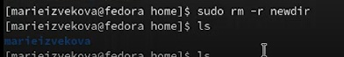

рис. 13

1. С помощью команды man мы выяснем, что опцию команды ls для просмотра содержимого не только указанного каталога, но и подкаталогов, входящих в него, выполняет команды -R (рис. ?? - ??)

рис. 14

рис. 14

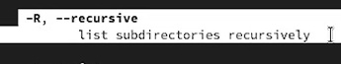

рис. 15

1. С помощью команды man мы выяснем, что опцию команды ls, повзоляющий отсортировать по времени последнего изменение выводимый список содержимого каталога, выполняет команды -c (рис. ??)

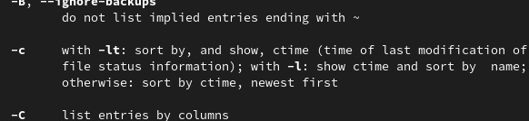

рис. 16

1. С помощью команды man выводим описания следующих команд: cd, pwd, mkdir, rmdir, rm (рис. ?? - ??)

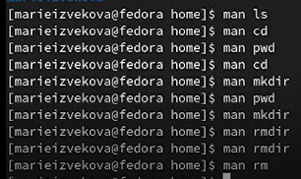

рис. 17, команда man

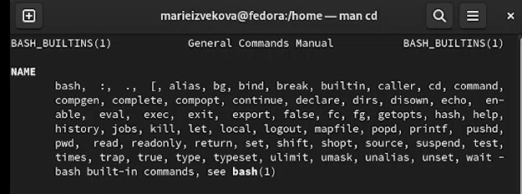

рис. 18, команда cd, перемещает нас по файловой системе

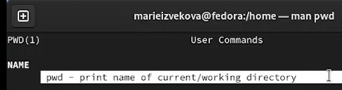

рис. 19, команда pwd, определение пути к текущему каталогу

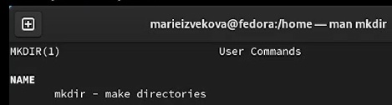

рис. 20, команда mkdir, создание каталогов

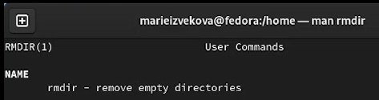

рис. 21. команда rmdir, удаление пустых каталогов

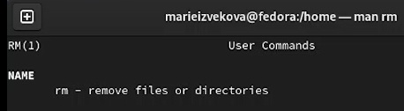

рис. 22, команда rm, удаление каталогов и файлов

1. Используя информацию, полученную при помощи команды history, выполните мо- дификацию и исполнение нескольких команд из буфера команд.

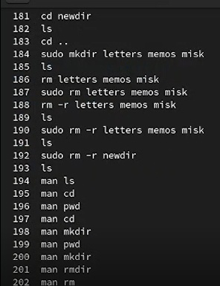

рис. 23, команда history выводит полноценный список предыдущих выполненных команд

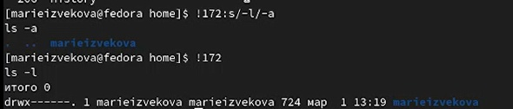

рис. 24 изменение команды по номеров 172

рис. 25, изменение команды по номером 194

рис. 25, изменение команды по номером 194

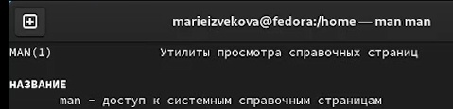

рис. 26, вывод измененной 194 команды

# 4 Выводы

Я приобрела практические навыки взаимодействия пользователя с системой посредством командной строки.

# 5 Контрольный вопросы

1. Что такое строка? Командная строка (консоль или Терминал) – это специальная программа, которая позволяет управлять компьютером путем ввода текстовых команд с клавиатуры.
2. С помощью команды pwd можно определить путь текущего каталога.
3. С помощью команды ls и опции -l можно определить тип файлов и их имена в текущем каталоге
4. С помощью команды rmdir можно удалить пустой каталог или файл, а с помощью команды rm можно удалить файл и каталог. Поэтому эти команды немного отличаются.
5. С помощью команды ls с опцией -a можно вывести скрытые файлы.

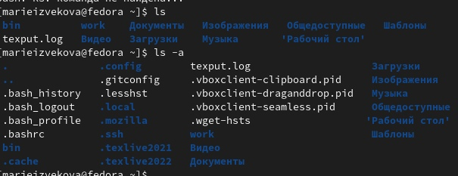

рис. вывод скрытых файлов

1. С помощью команды history можно посмотреть информацию о последних выполненных командах.
2. История нам нужна для просмотра номера команды, которую мы хотим модицифировать



изменение команды по номеров 172

1. 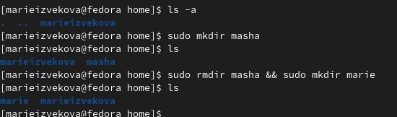

* пример выполнения двух команд одновременно

1. Экранирование - это способ заключения в кавычки одиночного символа. Одиночные кавычки (’ ‘) схожи по своему действию с двойными кавычками, только не допускают обращение к переменным, поскольку специальный символ “$” внутри одинарных кавычек воспринимается как обычный символ. Внутри одиночных кавычек, любой специальный символ, за исключением’, интерпретируется как простой символ. Одиночные кавычки (“строгие, или полные кавычки”) следует рассматривать как более строгий вариант чем двойные кавычки (“нестрогие, или неполные кавычки”).
2. Охарактеризуйте вывод информации на экран после выполнения команды ls с опцией
3. Он выводит тип данных в дополнении к имени каждого файла, права доступа к файлу, количество ссылок на файл, имя владельца, имя группы, размер файла в байтах и временной штамп (время последней модификации файла, если не задано другое). Для файлов с временем больше чем 6 месяцев назад или больше, чем 1 час в будущее, временной штамп содержит год вместо времени дня.
4. Относительный путь — это путь к файлу относительно текущего каталога. То есть с помощью команды pwd показываются все каталоги, через которые нужно пройти, чтобы попасть в данный каталог.
5. Команда man предоставляет информацию о любой команде и ее опциях
6. Клавиша TAB служит для автоматического дополнения вводимых команд. # Список литературы{.unnumbered}

::: :::